**Briefing – Projeto “Irrigador Inteligente”.**

**1. Objetivos:**

O objetivo do projeto é produzir um irrigador automático para manter o jardim da instalação em boas condições.

**2. Público-alvo:**

O público-alvo são os funcionários de zeladoria e os jardineiros do SENAI.

**3. Requisitos:**

* **Requisitos Funcionais:**

Utilização de Arduino com o sensor de umidade, energia elétrica e um hidrômetro elétrico.

* **Requisitos não funcionais:**

Não existem requisitos não funcionais.

**4. Exigências legais ou restrições:**

Não é permitido o compartilhamento do projeto sem a devida notificação aos criadores e os devidos royalties. Além disso, o projeto tem um tamanho limite, que, se ultrapassado, é necessário que os produtos utilizados sejam melhorados.

**5. Orçamento:**

A quantidade necessária para adquirir os materiais requisitados.

**6. Prazo:**

14 horas.

**APRESENTAÇÃO DO PROJETO.**

SENAI 2024 – AULA 10: APRESENTAÇÃO DE IDEIA DO PROJETO JARDIM.

**Resumo.**

O projeto foi pensado com o objetivo de alcançar uma estratégia eficaz para o Sistema de Irrigação do jardim da “Escola SENAI CELSO CHARURI” Sumaré-SP. A equipe preza por informações organizadas, trazendo uma visão ampla do funcionamento do plano e contando com menores custos. Com destino de tornar a proposta prestigiada, haverá a apresentação desta que será pública para os integrantes do Instituto.

Quadro Kanban para visualização e organização do projeto:

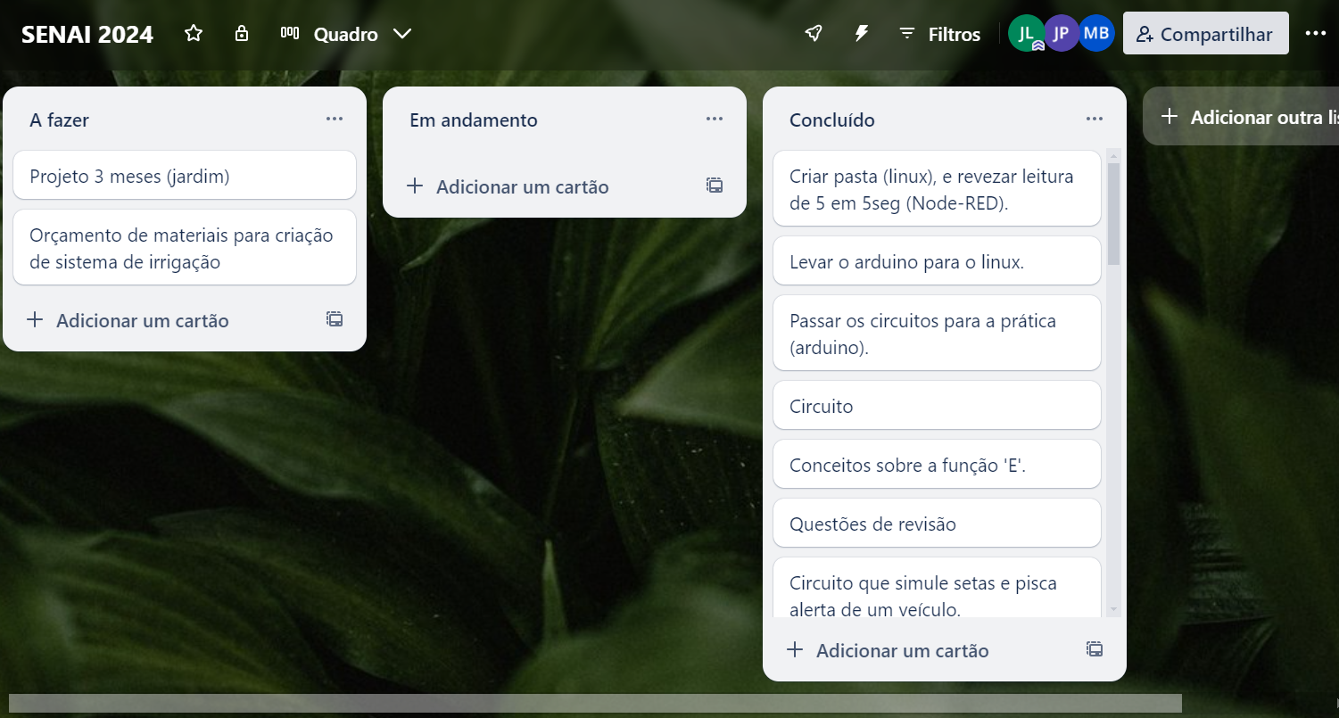

Figura 1: Tópicos “A fazer”.

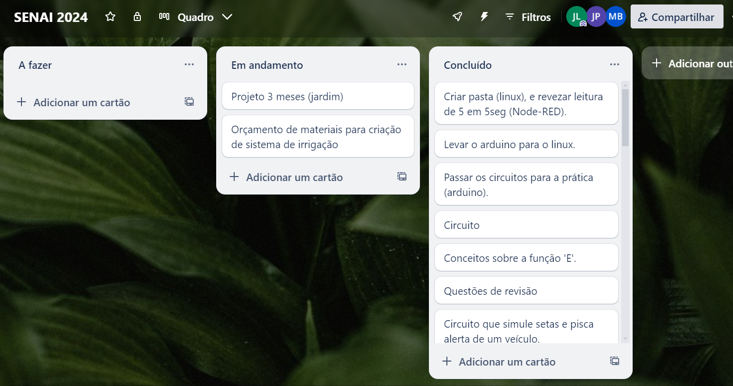Figura 2: Tópicos “Em andamento”.

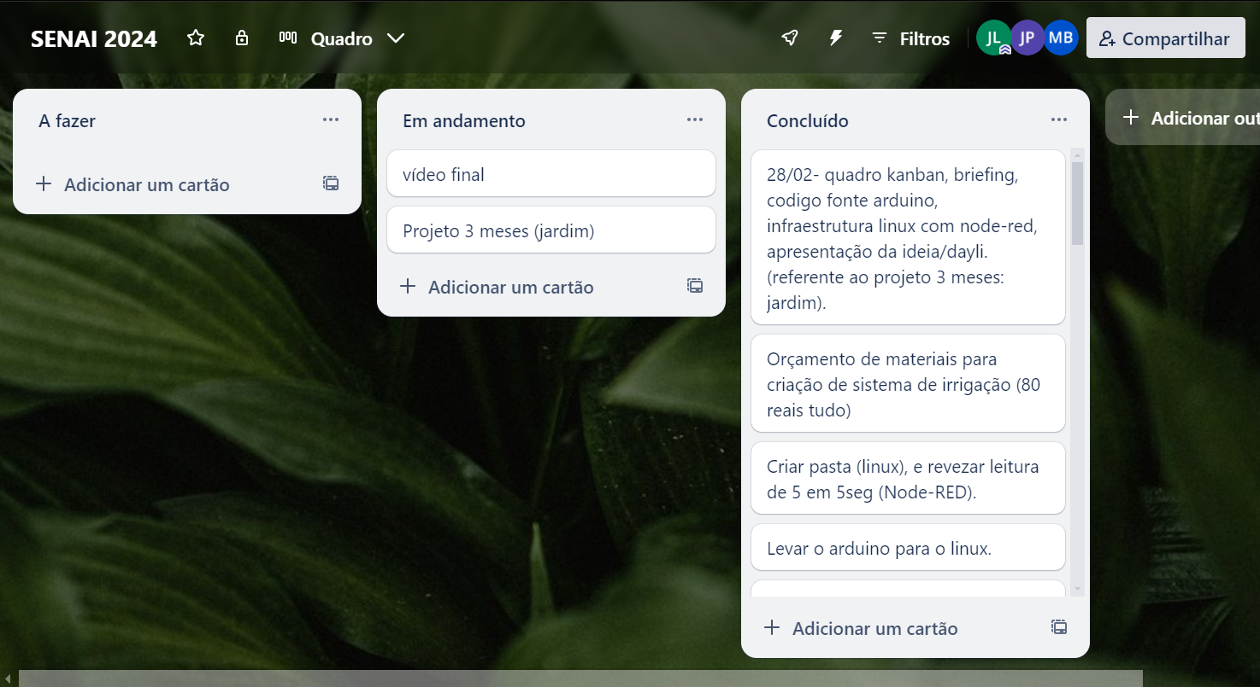

Figura 3: Parte dos Tópicos “Concluídos”.

**Materiais e Métodos:**

Considerando necessários os pontos relevantes para o desenvolvimento do trabalho proposto, contamos com canos de pvc, registro, sensor de umidade Arduino, Arduino uno e hidrômetro. Que serão disponibilizados pela Escola aos desenvolvedores da ideia.

A partir de um registro ativado, um cano ligado na caixa d´água percorrerá o caminho para o jardim. Após isso, o Arduino mandará um sinal para impulsionar o Hidrômetro exercendo a água liberada na quantidade posta pela equipe.

Será dado um prazo de três meses para a realização e finalização do projeto, que deverá ser entregue com uma apresentação esclarecendo todas as etapas feitas durante os meses.

**Conclusão.**

Concluindo, será entregue um “Irrigador Inteligente”, com propósito de menores despesas, melhor organização e automatização do processo de irrigação.

Palavras – chaves:

- Sistema de irrigação.

- Organização.

- Sensor de umidade.

- Automatização.

- Despesas.

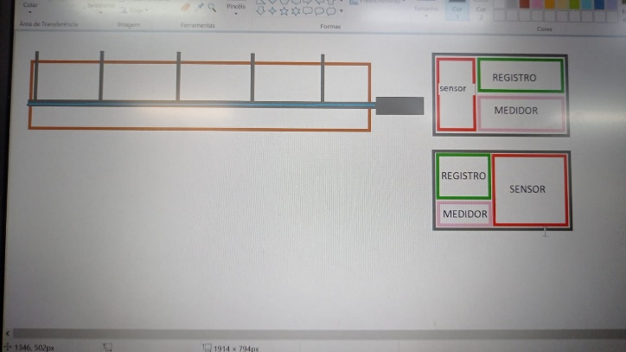

Figura 4: Protótipo ilustrativo.

Participantes:

Jade de Oliveira Lisboa.

João Paulo Gregório.

João Pedro Pacheco.

Maria Clara Braga Figueiredo Bueno.

Murilo Ferreira da Silva.

SUMARÉ, 06 DE MARÇO DE 2024.